5750ASF6气体检漏仪
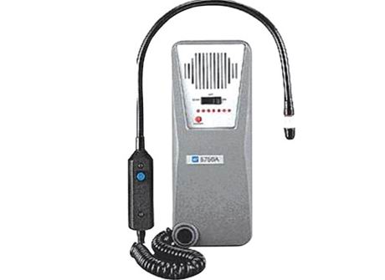
简介
采用最新电子电路，能满足当前和将来检测多种气体渗漏的需要，只需打开开关，马上可以搜索多种气体了。当渗漏的气源挨近检漏仪时，类似计算机的报警器就给出报警信号，报警速度和频率随漏失量增大而增强。在污染的大气环境中，该检漏仪重新标定极为迅速，可以防止给出错误读数。内置高效泵减少渗漏响应时间。
仪器特点：
1、检测电力开关的SF₆ 气体检漏；
2、检测各种HFC，CFC及HCFC致冷剂的泄漏；
3、探头内的高效泵可以减少仪器的响应时间；
4、无需标定；预热时间短；
5、即使在污染严重的大气环境中仍能发现渗漏；
6、超灵敏度：在4.6克/年的年泄漏率下，仍能对极微量的泄漏作出反应；
7、发光二极管漏失量显示灯；
8、探头手柄上有复位钮；
9、大量致冷剂也不会“毒死”探头；
10、狭长柔性的不锈钢探头可以检测难接近区域。
技术规格：
电源：两节碱性电池；电池寿命大约50小时；
灵敏度：打开电源，自动设定，4.6克/年的极微量漏失也能检测出来；
响应时间：瞬时； 探头线长度：92厘米；
工作温度：-10—38℃；作业周期：连续，无限制；
尺寸重量：20×8×4cm 600g ；预热时间：5-6秒。

